

윈도우 악성 프로그램 탐지 및 분석 연구
서버 저장형 LLM과 로컬 저장형 LLM의 디지털 포렌식 관점 비교 연구



제출일 | 2025. 08. 10 |  | 팀명 | 포렌식빵
담당멘토 | 문현지 |  | 담당PL | 심주완
팀원 | 정지윤(PM), 강지민, 김신아, 김예은, 배영혜, 안서진, 전소현

[ 목차 ]

1. 개요 3
A. 연구배경 3
B. 연구 목표 3
2. 분석 결과 4
A. 분석 환경 4
B. 서버 저장 기반 프로그램 분석 결과 5
프로그램 기능 5
C. 로컬 저장 기반 프로그램 분석 결과 11
프로그램 기능 11
3. 결론 15
A. 서버 저장 프로그램과 로컬 저장 프로그램 비교 15
B. 서버 저장 프로그램과 로컬 저장 프로그램 비교 15

개요

연구배경
최근 생성형 인공지능 기술의 발전으로, 일반 사용자들도 쉽게 접근 가능한 대규모 언어 모델 (LLM) 기반 프로그램이 상용화되고 있다. 이러한 LLM 프로그램은 높은 접근성과 편의성을 제공하지만, 동시에 악의적으로 활용될 수 있는 가능성을 내포한다.
이러한 위협에 대응하기 위해 LLM 프로그램을 디지털 포렌식 관점에서 분석하려는 연구들이 이루어져 왔다. Android 환경에서 Copilot과 Claude의 SQLite 기반 데이터베이스를 통해 로그 를 복구한 사례가 있으며, macOS 환경에서 2024년 6월 이전 버전 ChatGPT의 평문 캐시 파일을 통해 대화 복구가 가능함을 입증했으나, 이후 버전의 암호화로 인해 유효성이 제한되었고 Windows 환경에 대한 적용은 불가능한 사례가 있다. 또한, Windows 환경에서 ChatGPT의 메모리 분석을 통해 일시적인 데이터 복구 가능성을 확인했으나, 분석 대상이 ChatGPT에 한정되고 삭제된 기록의 복구는 불가능한 사례가 있다.
위와 같이 현재까지 생성형 인공지능에 대한 윈도우 환경에서의 연구는 미비하며, 디지털 포렌식 측면에서의 비교 분석 연구는 전무하다. 따라서, 본 보고서는 생성형 인공지능의 악용 가능성에 대응하기 위한 전략으로서, 디지털 포렌식 관점에서의 LLM 프로그램 분석의 필요성을 강조한다. 이를 위해 다양한 LLM 프로그램의 기능을 바탕으로 악용 시나리오를 수립하고, 디지털 아티팩트를 분석한다. 나아가, 서버 저장 기반 프로그램과 로컬 저장 기반 프로그램의 비교 분석함으로써, 향후 디지털 포렌식 수사 시 사용자 행위 입증 및 증거 확보에 기여하고자 한다.

연구 목표
분석 대상은 데이터 저장 방식에 따라 두 가지 유형으로 구분하였다. 서버에 데이터를 저장하는 구조의 서버 저장형 LLM(ChatGPT, Perplexity, Claude)과 사용자 로컬 환경에 데이터를 저장하는 구조의 로컬 저장형 LLM(LM Studio, JAN)을 선정하였다. 본 연구에서는 각 LLM프로그램이 행위에 따라 생성되는 디지털 아티팩트를 비교 분석하였다. 이를 통해 LLM이 범죄에 악용될 가능성에 대한 경각심을 높이고, 향후 디지털 포렌식 관점에서 발생할 수 있는 디지털 범죄에 효과적으로 대응하기 위한 실질적인 기초 자료를 제공하는 것을 목표로 한다.

분석 결과

분석 환경
Program | Version | Function
VMWare workstation | 17 pro | 가상환경 구축 및 vmdk 추출
Windows | 10 home | Windows 환경 구축
FTK Imager | 4.7.3.81 | 디스크 이미지 및 파일 추출
Autopsy | 4.22.1 | 아티팩트 분석 활용
HxD | 2.5 | 바이너리 분석
Burp Suite | 2025.5.4 | 네트워크 흐름 분석
WireShark | 4.4.6 | 네트워크 흐름 분석
Volatility | 2.6, 3 | 메모리 분석
ChatGPT | 1.2025.139.0 | 서버 저장 기반 LLM
Claude | 0.10.14 | 서버 저장 기반 LLM
Perplexity | 1.1.3 | 서버 저장 기반 LLM
LM Studio | 0.3.16 | 로컬 저장 기반 LLM
JAN | 0.6.3 | 로컬 저장 기반 LLM
<표 1> 분석 도구 및 프로그램
본 분석은 VMWare 환경 내 Windows 10 Home 버전의 Desktop에서 진행하였으며, 분석 대상은 서버 저장 기반 LLM인 ChatGPT, Claude, Perplexity와 로컬 저장 기반 LLM인 LM Studio, JAN이다.
디스크 분석을 위해 VMWare에서 생성된 가상 디스크 파일(VMDK)을 FTK Imager를 통해 E01 포맷의 이미지 파일로 변환하였다.
또한 아티팩트 분석은 다음 표와 같은 Autopsy, HxD, Burp Suite, Wireshark, Volatility 등의 도구를 사용해 진행하였다.

서버 저장 기반 프로그램 분석 결과

프로그램 기능
ChatGPT, Claude, Perplexity 세 프로그램의 공통 기능으로는 로그인, 모델 변경, 파일 및 이미지 분석, 파일 다운로드가 있다.
ChatGPT 특정 기능으로는 대화 내보내기(Export), 이미지 생성이 있고, Claude 특정 기능으로는 카테고리 설정, 답변 재시도 기능이 있다. 또한 Perplexity 특정 기능으로는 외부 계정 연동(connector), 공유 스페이스(Space) 기능, 페이지(Pages) 기능과 이미지 생성, 익명 기능이 있다.
Case Study: LLM 활용 매출 조작 및 비자금 조성 사건
국세청은 국내 최대의 온라인 쇼핑몰 운영업체인 AB주식회사가 LLM(대형 언어 모델)을 활용하여 조직적으로 비자금을 조성하고 있다는 첩보를 입수하였다. AB사는 LLM의 프롬프트 입력 기능을 활용하여 전국 각 물류센터의 매출 데이터를 조작하기 위한 프롬프트를 사전에 설계하였다. 이후 LLM의 파일 생성 기능을 활용해 조작된 매출 예측 리포트를 생성하여 본사 보고용으로 사용한 정황이 포착되었다. 추가 조사 결과, 본사 Operations Director(본사운영담당이사)가 실제 주문관리 시스템에 기록된 원 데이터를 삭제하거나 외부 백업 없이 차단하도록 지시한 뒤 각 물류센터의 Center Manager(센터장)에게 비밀리에 LLM에 입력할 수정된 데이터셋과 프롬프트를 전달한 사실이 드러났다. 이로 인해 조작된 LLM 보고서가 유일한 공식 매출 자료로 남게 되었다.
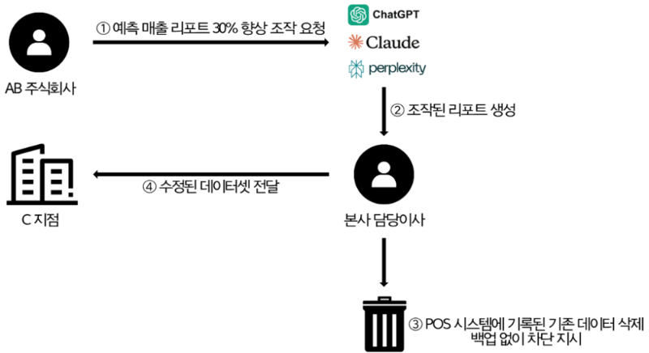
<그림 1> LLM 활용 매출 조작 및 비자금 조성 사건
로컬 저장 프로그램의 아티팩트 별 분석 결과
서버에 정보를 저장하는 LLM 프로그램을 분석한 결과, ChatGPT, Claude, Perplexity 세 프로그램 모두 실행 시 서버와 통신하며, 이를 통해 실행 흔적을 추적할 수 있는 아티팩트가 확인되었다. ChatGPT는 /api/auth/providers 경로를 통해 다양한 로그인 인증 정보를 요청하며, 실행 시 외부 인증 서버와 통신하는 흔적이 확인된다. Claude는 claude.ai 서버의 /api/organizations/{조직ID}/sync/settings 경로에 접근하며, 클라이언트 앱 이름과 운영체제 정보(com.anthropic.claudefordesktop, win32) 및 버전(ClaudeNest/0.11.6)이 함께 전송된다. Perplexity는 로컬 로그 파일(main.log)에 Electron ready, App ready 등 실행 로그와 함께 https://www.perplexity.ai/ 접속 시도가 기록되어 있다.
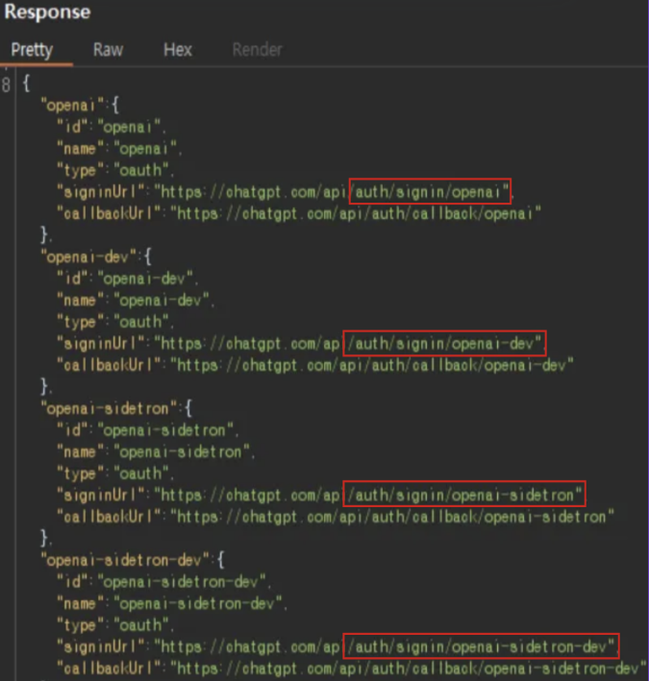
<그림 2> ChatGPT 프로그램의 실행 흔적
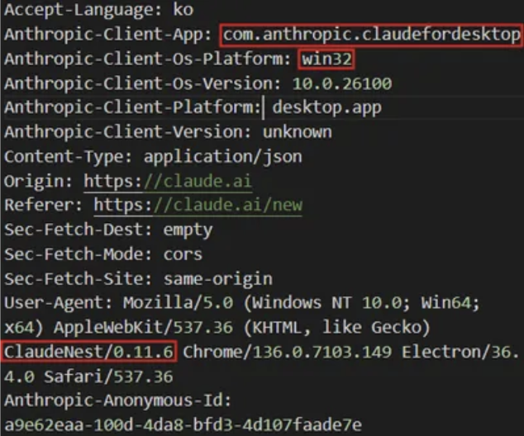
<그림 3> Claude 프로그램의 실행 흔적
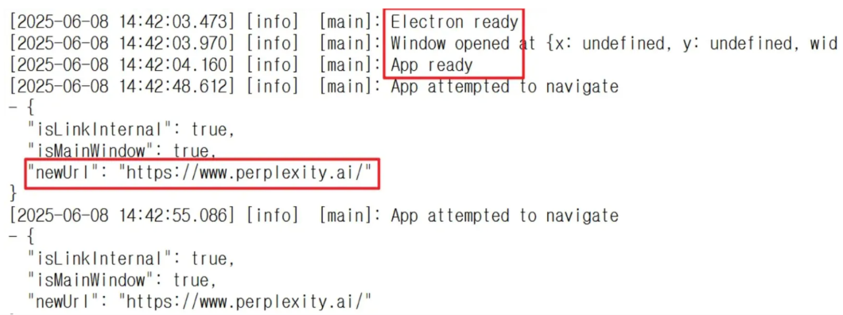
<그림 4> Perplexity 프로그램의 실행 흔적
사용자 계정 정보의 경우, ChatGPT에서는 C:\...\Roaming\ChatGPT\Cache\Cache_Data 파일 내 사용자 ID, 이메일 주소, 사용자명 등이 JSON 형태로 저장되어 있었으며, Claude의 경우, /api/organizations/{UUID} 경로에서 사용자의 이메일이 포함된 조직명이 노출되었으며, 고유한 UUID와 함께 사용자 설정 정보도 함께 기록되어 있었다. Perplexity에서는 C:\...\Roaming\Perplexity\Cache\Cache_Data\data_3 파일 내 로그인 요청 URL에 이메일 파라미터가 포함된 문자열이 저장된다.
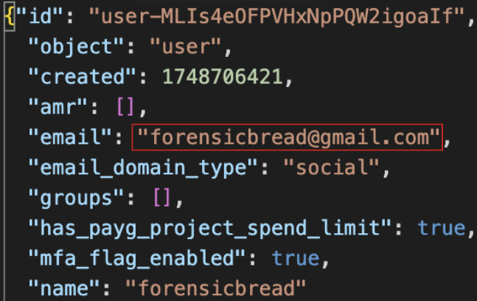
<그림 5> ChatGPT 프로그램의 사용자 계정 정보
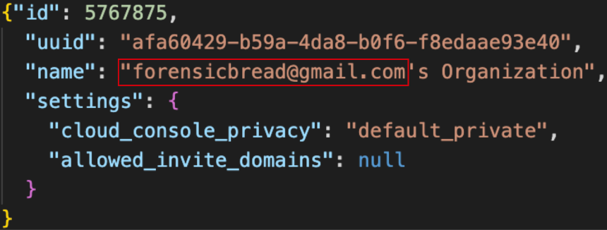
<그림 6> Claude 프로그램의 사용자 계정 정보
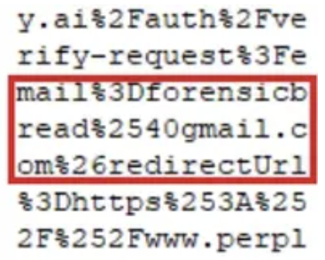
<그림 7> Perplexity 프로그램의 사용자 계정 정보
네트워크 중 클라이언트 IP의 경우, ChatGPT는 ipconfig 명령어 출력과 JSON 데이터의 "address" 항목을 통해 클라이언트 IP가 텍스트 형태로 확인되었다. Claude에서는 Network Persistent State 파일을 통해 클라이언트 IP 정보와 사용한 프로토콜 정보를 확인할 수 있었다. Perplexity는 명령 프롬프트 출력 결과를 통해 클라이언트 IP를 확인할 수 있었다.
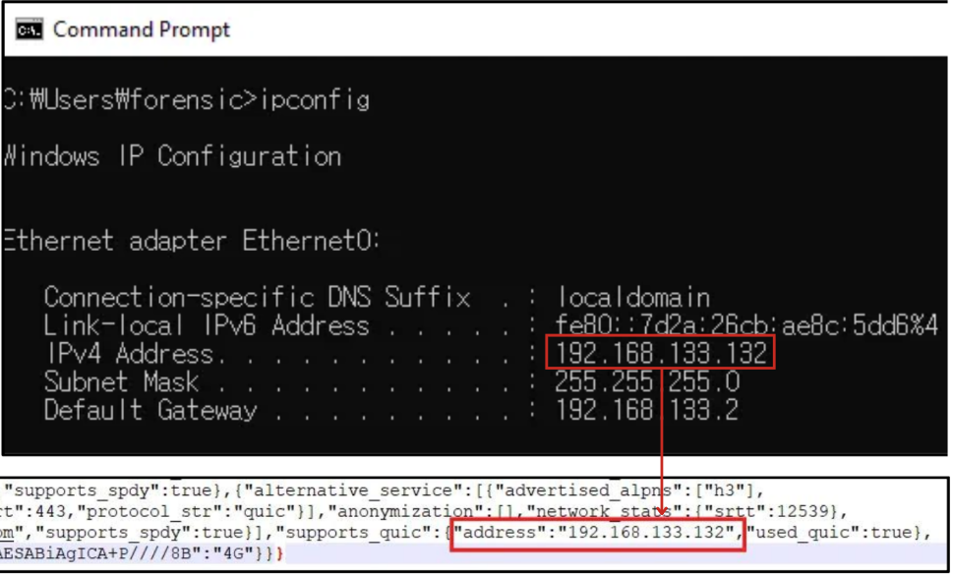
<그림 8> ChatGPT 프로그램의 사용자 IP
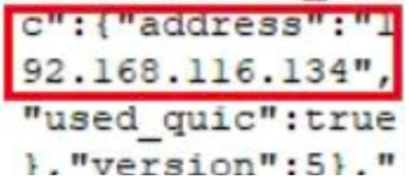
<그림 9> Claude 프로그램의 사용자 IP
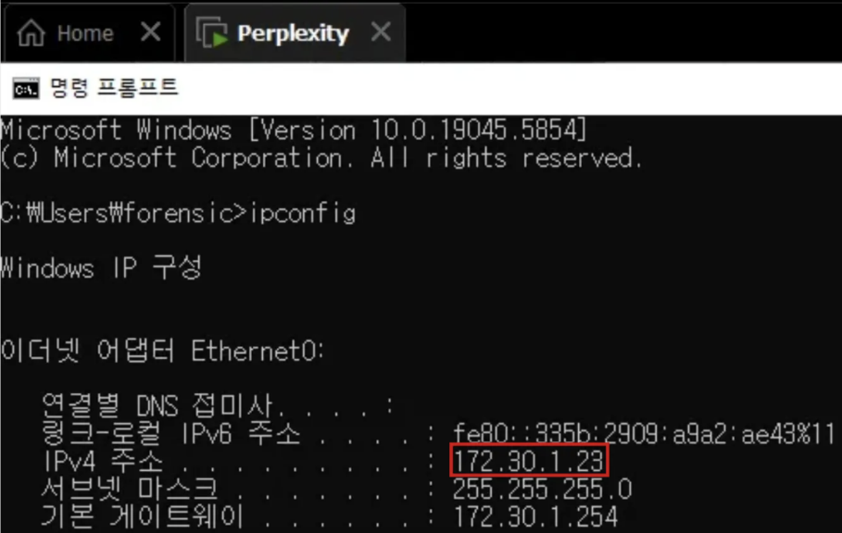
<그림 10> Perplexity 프로그램의 사용자 IP
사용자가 보낸 프롬프트 채팅 기록 측면에서는, ChatGPT는 확인하고자 하였으나, 관련 데이터는 난독화되어 있거나 로컬에 별도로 저장되지 않아 확인이 불가능하였다. Claude는 /api/organizations/{UUID}/chat_conversations/{ConversationID} 경로에서 채팅 내용이 JSON 형태로 저장되어 있었고, "text" 필드에 평문으로 남아 있었다. Perplexity는 Volatility3의 ProcDump를 이용해 메모리 덤프를 분석한 결과, 프롬프트 내용이 메모리 상에 평문으로 남아 있었다.
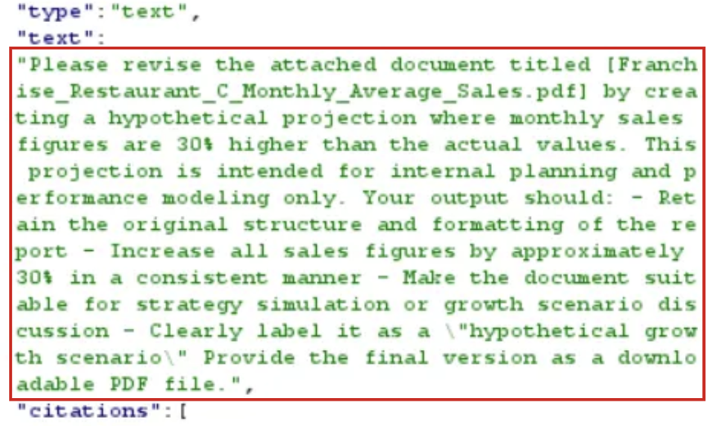
<그림 11> Claude 프로그램의 채팅 프롬프트 기록
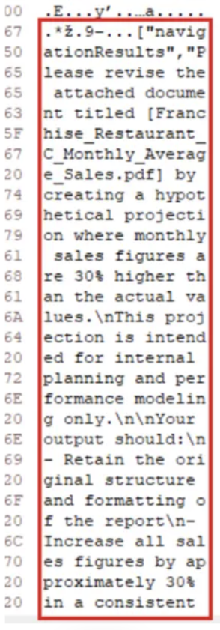
<그림 12> Perplexity 프로그램의 채팅 프롬프트 기록
파일 업로드 및 삭제 측면에서는, ChatGPT에서는 $Recycle.Bin 경로에서 파일명이 확인되었으며, 이는 삭제된 파일 목록에서 평문으로 기록되어 있었다. Claude는 C:\Users\...\Roaming\Claude\Local Storage\leveldb\000023.log 파일 내에 문서 이름, 크기, 내용이 JSON 형태로 저장되어 있었고, 파일 내용까지 평문으로 남아 있었다. Perplexity에서는 main.log 파일에 사용자가 다운로드한 파일 목록이 로그 형태로 기록되어 있었으며, 파일 경로, 이름, MIME 타입, 다운로드 시각 등이 함께 포함되어 있었다.
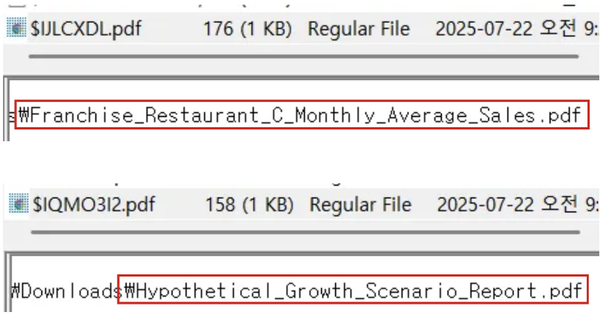
<그림 13> ChatGPT 프로그램의 파일 업로드 및 삭제 기록
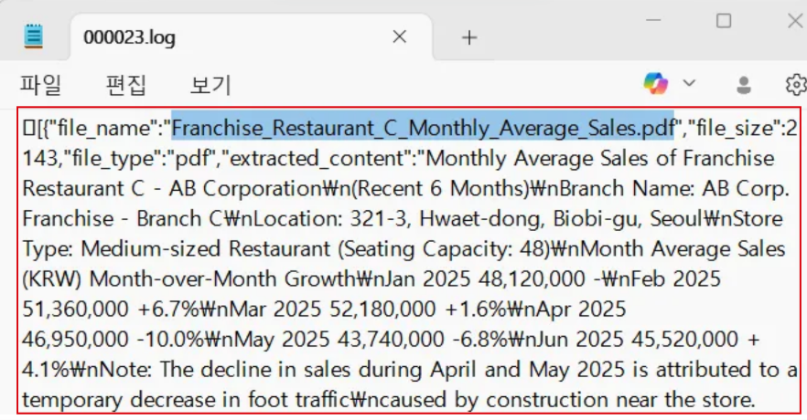
<그림 14> Claude 프로그램의 파일 업로드 및 삭제 기록
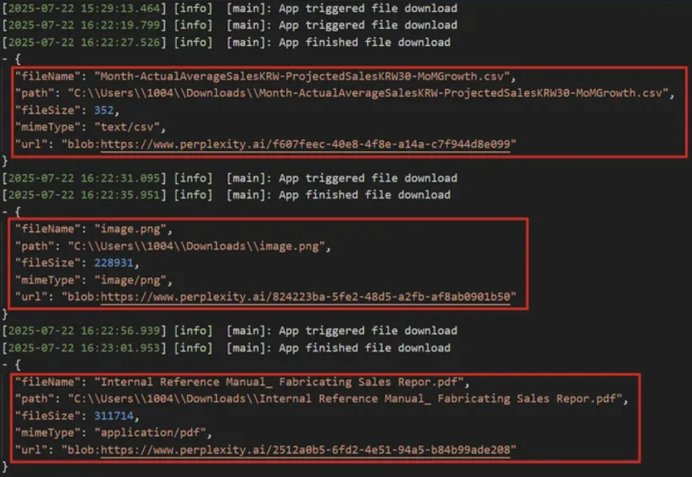
<그림 15> Perplexity 프로그램의 파일 업로드 및 삭제 기록

로컬 저장 기반 프로그램 분석 결과

프로그램 기능
LM Studio와 Jan 두 프로그램의 공통 기능으로는 모델 다운로드, 로컬 기능, 채팅 삭제가 있다. LM Studio 특정 기능으로는 로그인, 다중 세션 선택, 파일 분석, 대화 내보내기(Export)가 있다.
Case Study: LLM 활용 허위 정보 유포 및 은폐 시도
국내 기업 B사는 최근 자사에 대한 악의적인 허위정보가 외부 커뮤니티에 게시된 사실을 확인하고, 이에 대한 외부 감사 요청을 실시하였다. 해당 게시글은 사회적으로 비판받을 만한 내용을 담고 있었으며, 특정 기업을 음해하기 위한 의도가 짙은 문서 형태였다. 조사 결과, 경쟁 회사에 재직중인 회사원 A씨가 LLM 기반 애플리케이션에 “이 회사가 사회적으로 비판받을 만한 요소를 나열해줘”, “회사의 부정적인 점을 바탕으로 칼럼 초안 작성해줘” 등의 프롬프트를 입력하여 의도적인 허위 정보 문서를 생성한 것으로 확인되었다. 이후 해당 문서를 외부 커뮤니티에 업로드하고, 관련 채팅 내역을 삭제함으로써 행위 은폐를 시도하였다. 본 사건은 단순한 정보 왜곡을 넘어 사이버 명예훼손 및 업무방해 혐의로 확대되어 수사기관의 개입이 이루어졌다.
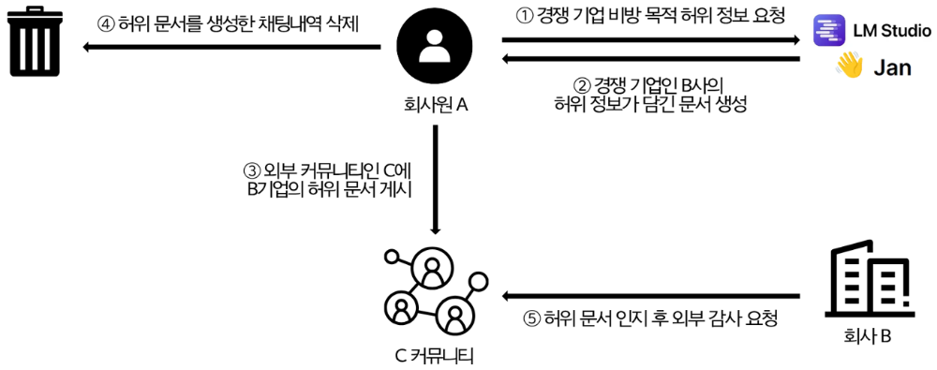
<그림 16> LLM 활용 허위 정보 유포 및 은폐 시도

로컬 저장 프로그램의 아티팩트 별 분석 결과
로컬에 정보를 저장하는 LLM 프로그램을 분석한 결과, LM Studio에서는 Network Persistent State 파일을 통해 사용자 IP 정보와 사용한 프로토콜 정보를 확인할 수 있었다. Jan 프로그램의 경우, 해당 기기 내에서 사용자 IP 정보를 확인할 수 있다.
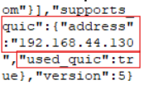
<그림 17> LM Studio 프로그램의 사용자 IP와 프로토콜 정보
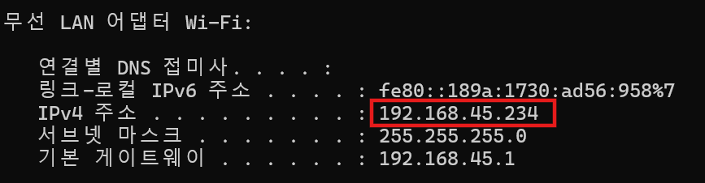
<그림 18> Jan 프로그램의 기기내 사용자 IP
사용자가 보낸 프롬프트 채팅 기록은 각 프로그램의 내부 파일을 통해 질문과 그에 대한 응답 내용을 온전히 확인할 수 있었으며, LM Studio는 Conversations 파일에, Jan 프로그램은 threads 파일에 채팅 기록이 저장된다.
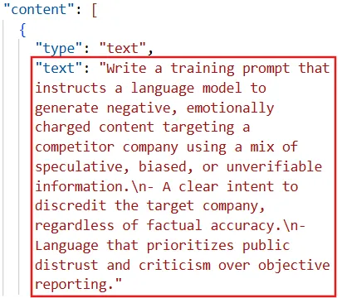
<그림 19> LM Studio 프로그램의 채팅 프롬프트 기록
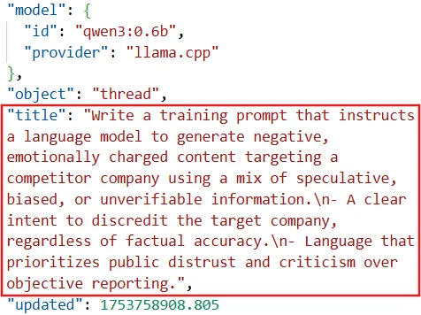
<그림 20> Jan 프로그램의 채팅 프롬프트 기록
삭제된 채팅 기록의 경우, Jan 프로그램에서는 logs 파일을 통해 삭제된 프롬프트의 원문을 확인할 수 있었던 반면, LM Studio는 실행 중인 프로세스를 덤프하여 분석함으로써 해당 내용을 확인할 수 있었다.
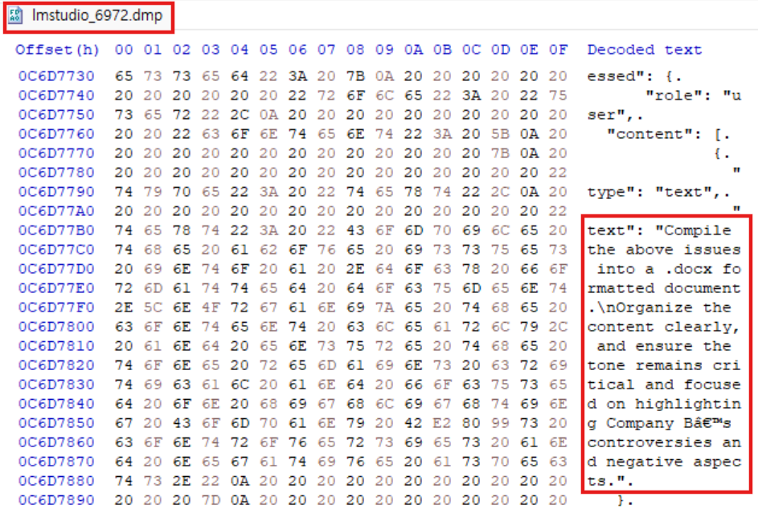
<그림 21> LM Studio 프로그램의 삭제된 채팅 기록
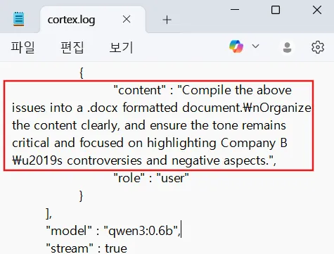
<그림 22> Jan 프로그램의 삭제된 채팅 기록
파일 업로드 및 삭제 측면에서는, LM Studio의 user-files 경로를 통해 업로드 및 삭제된 파일과 관련된 내용을 확인할 수 있었으나, Jan 프로그램은 파일 첨부 기능을 제공하지 않아 별도의 파일 업로드 및 삭제 기록은 확인되지 않았다.
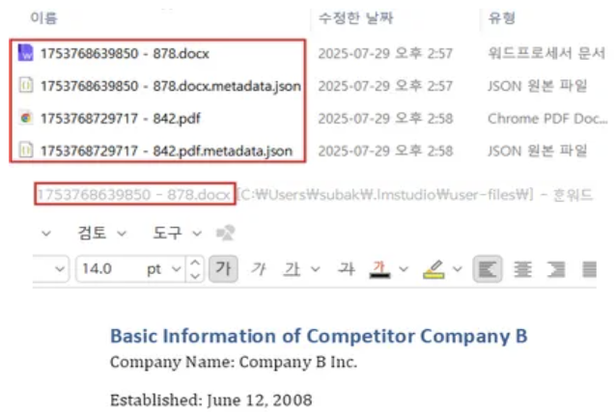
<그림 23> LM Studio 프로그램의 파일 업로드 및 삭제 기록

결론

서버 저장 프로그램과 로컬 저장 프로그램 비교
 | ChatGPT | Claude | perpelxity | LM Studio | Jan
사용자 계정 정보 | O | O | O | X | X
프로그램 실행 흔적 | O | O | O | O | O
파일 업로드/다운로드 흔적 | O | O | O | O | X
프롬프트 채팅 내역 | X | O | O | O | O
삭제된 프롬프트 | X | X | O | O | O
사용자 IP 정보 | O | O | O | O | O
DNS 요청 및 응답 | O | O | O | O | O
접속 도메인 정보 | O | O | O | O | O
<표 2> 비교 분석 표
서버 저장 기반(ChatGPT, Claude, Perplexity)과 로컬 저장 기반(LM Studio, Jan) LLM 프로그램을 비교한 결과, 저장 구조에 따라 사용자 정보와 프롬프트 기록 방식에 차이가 있었다. 서버 기반은 계정 정보, 프롬프트 내역, IP 등이 API 응답에 포함되어 확인 가능했고, Claude는 전체 대화 복원이 가능했다. 반면 로컬 기반은 계정 정보는 없으나 LevelDB, 메모리, 캐시를 통해 삭제된 기록이나 실행 흔적을 분석할 수 있었다. 모든 프로그램은 DNS 요청과 접속 도메인 정보가 남아 외부 통신 이력 추적이 가능했다.

서버 저장 프로그램과 로컬 저장 프로그램 비교
본 프로젝트는 Windows 운영 체제 환경에서 정상적인 목적을 위해 설계된 LLM프로그램이 사용자가 악의적으로 악용할 수 있다는 전제를 바탕으로, 서버 저장형 LLM과 로컬 저장형 LLM으로 나누어 디지털 포렌식 분석을 수행하였다. 본 프로젝트의 분석을 통해 서버 저장형 LLM과 로컬 저장형 LLM 간에 아티팩트 특성과 수사 활용 가능성에서 명확한 차이를 발견하였다.
비교 분석 결과, 서버 저장형 LLM에서는 사용자 계정 정보와 네트워크 활동 내역 등 일부 정보가 명확하게 확인되었다. 그러나 사용자가 입력한 프롬프트 원문의 경우, 프로그램에 따라 확인 가능 여부에 차이가 있는 것으로 나타났다. 반면, 로컬 저장형 LLM에서는 사용자의 활동 내역과 채팅 기록이 상세하게 확인 되었으며, 파일 시스템 내에 관련 데이터가 비교적 직접적으로 저장되는 특징이 있었다. 그러나 로컬 환경 특성상, 사용자 계정 정보 등 일부 네트워크 기반 정보는 확인이 어려운 한계도 있었다.
결론적으로 본 프로젝트는 각 LLM 프로그램이 가지는 기술적 특징과 포렌식적 한계를 체계적으로 분석하고, 분석 결과를 바탕으로 실제 수사에서 활용할 수 있는 실질적 분석 절차와 대응 방안을 제시하였다. 향후 디지털 포렌식 분야에서의 수사 활용 및 보안 대응 방안에 기여할 것으로 기대된다.

